**COMPLEANNI DI AGOSTO**

QUESTO MESE VEDE COME PROTAGONISTI:

CRAVERI (RSA)

QUAGLIA MATTEO 16

GARNERO LILIA 22

MELLANO/ SORDELLA

VISSIO GIOVANNA 4

MANDRILE MARIAROSA 16

OCCELLI GINA 21

GHIGLIONE RICCARDO 25

COSTAMAGNA GUIDO 29

**AUGURI A TUTTI VOI!!**

**IN QUESTO MESE:**

* **Parrucchiera per AUTOsufficienti** *giorno 4, 8*
* **Parrucchiera per NON autosufficienti** *giorno 1, 7*
* **Pedicure** *giorno 21*

***VI RICORDIAMO CHE PER PASSARE DALLA PARRUCCHIERA E’ NECESSARIO PRENOTARE!!***

PROVERBIO DEL MESE:

*“Agosto moglie mia non ti conosco”*

Durante il mese di luglio al Craveri non ci siamo fatti mancare nulla… mese ricco di appuntamenti e attività!

**Giovedì 6** gita fuori porta nella metropoli di Salmour!

Siamo stati ospitati dalla famiglia Porrati per visitare il vecchio mulino. A seguire una deliziosa merenda offerta dalla proloco di Salmour.

Un grazie speciale ai volontari, alla protezione civile e alla croce bianca che hanno reso possibile organizzare questa gita!

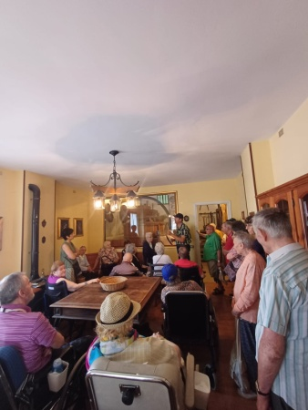

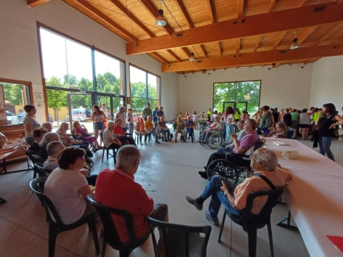

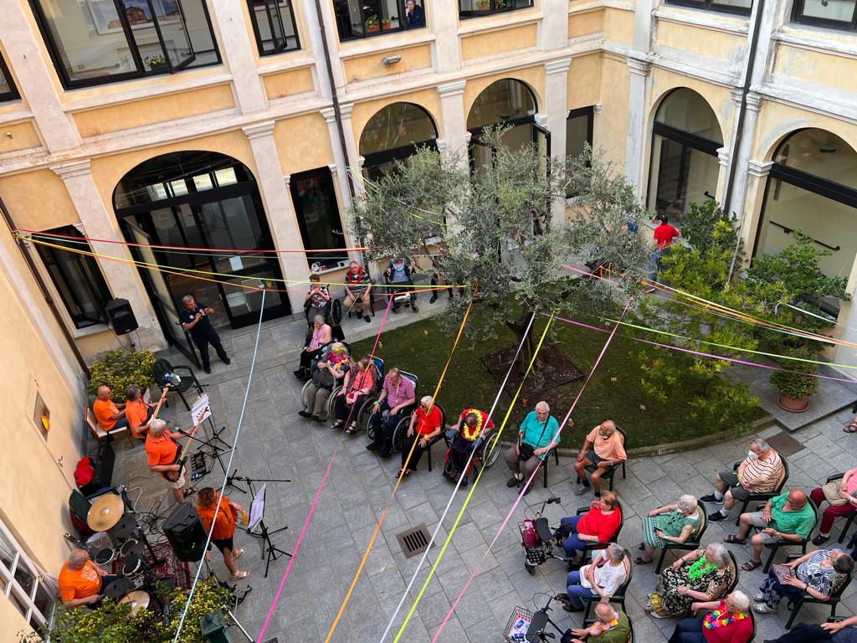

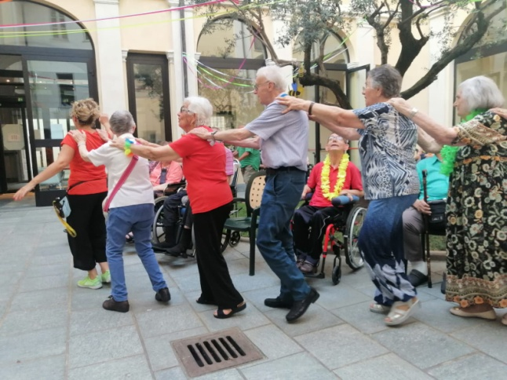

Lunedì 17 grande serata di musica e di festa!

Il gruppo musicale B’acaja ha portato allegria dopo cena facendoci ballare e cantare in giardino in una calda serata d’estate.

Giovedì 20 alcuni ospiti hanno avuto il piacere di preparare con le loro mani un piatto della tradizione piemontese: Il **bagnèt verd**, per poi nel pomeriggiodegustarlo accompagnato da pane e pomodori anch’essi tagliati e conditi. Il tutto è stato condiviso e mangiato in una

lunga tavolata in un clima di familiarità.

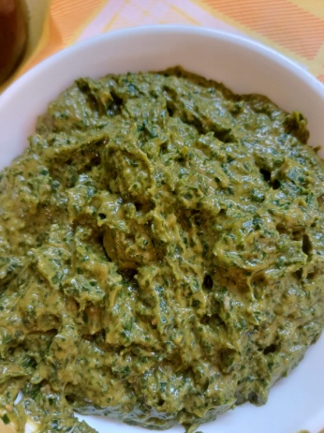

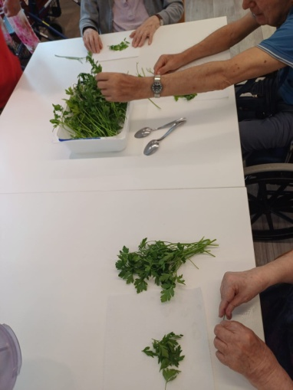

Durante il pomeriggio di mercoledì 26, grazie allo SVAF e al cinema di Fossano abbiamo visto il film **“FUNNE”,** proiettato nel nostro grande salone al primo piano,

… una bella storia di sogni e amicizia!

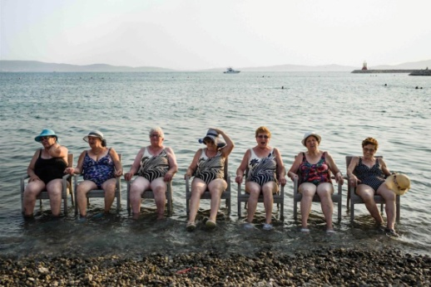

***Le ragazze che sognavano***

***il mare...***

Ultimo appuntamento del mese quello di lunedì 31 con la musica di Erica e Alberto, che ci hanno portato indietro di molti anni con i ritornelli e le melodie che hanno fatto la storia di quegli anni.

Ancora una volta tema della serata è stato il tramonto con i suoi colori !

Vogliamo ringraziarvi per aver partecipato con entusiasmo a questo evento, pensato esclusivamente per voi! I dopo cena estivi hanno un sapore diverso anche per le strutture residenziali e non solo per le vie, le piazze e le manifestazioni all’aperto di paesi e città.

**CONTRO IL CALDO… 10 UTILI CONSIGLI!**

Come ogni anno è arrivata l’estate… noi infermieri vi ricordiamo dieci buoni consigli contro la minaccia del caldo estivo.

**1)** Non uscire nelle ore più calde

**2)** Arieggiare l’ambiente dove si vive, ma non esporsi alla ventilazione diretta.

**3)** Bere almeno un litro e mezzo di liquidi al giorno

**4)** Niente bevande alcoliche, gassate, troppo zuccherate e troppo fredde.

**5)** I pasti devono essere leggeri preferendo pasta, frutta, verdura, gelati alla frutta.

**6)** Capo sempre riparato dal sole e impacchi con acqua fresca per abbassare la temperatura corporea in caso di mal di testa dovuto a eccessiva esposizione.

**7)** Abiti leggeri, larghi e chiari, evitando fibre sintetiche che ostacolano il passaggio dell’aria.

**8)** Non restare all’interno di automobili parcheggiate al sole. concedersi qualche giorno di vacanza in luoghi freschi.

**9)** Questo vale in qualsiasi stagione: non interrompere né cambiare di propria iniziativa le terapie mediche.

**10)** Se fosse possibile, concedersi qualche giorno di vacanza in luoghi freschi.

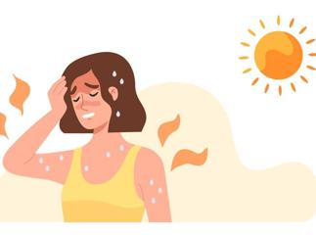

**RISOLVI I SEGUENTI ANAGRAMMI (CAMBIANDO L’ORDINE DELLE LETTERE, FORMANDO UNA NUOVA PAROLA)**

|  |  |
| --- | --- |
| MUOO | UOMO |
| GOTTA |  |
| IGOCO |  |
| MAMAM |  |
| CRATA |  |
| ACHIVI |  |
| OTELEFON |  |
| ESDIA |  |
| FINSATRE |  |
| AMON |  |
| SATRDA |  |
| CELU |  |
| VONTE |  |
| ANOLLE |  |
| ROLAPA |  |

**COMPLETA I SEGUENTI NOMI COMPOSTI**

**TOSTA__PANE________**

**CAVA__________**

**CAPO__________**

**CASSA__________**

**MEZZA__________**

**TERRA__________**

**LAVA__________**

**CORRI__________**

**ROMPI__________**

**ATTACCA__________**

**AUTO___________**

**APRI____________**

**FERRO__________**

**PESCE__________**

**SOTTO__________**

**PORTA__________**

**SPACCA__________**